САНКТ-ПЕТЕРБУРГСКИЙ НАЦИОНАЛЬНЫЙ ИССОЕДОВАТЕЛЬСКИЙ УНИВЕРСИТЕТ ИНФОРМАЦИОННЫХ ТЕХНОЛОГИЙ, МЕХАНИКИ И ОПТИКИ

Факультет «инфокоммуникационных технологий»

Направление подготовки «11.03.02 Инфокоммуникационные технологии и системы связи»

**Практическая работа №7**

**Применение структур**

Выполнил:

Гололобов Владимир Владимирович

Группа К3120

Проверил:

Марченко Елена Вадимовна

Санкт-Петербург

2019

**Цель работы:** научиться работать со структурами в c++

**Ход работы:**

* 1. Был создан проект Practice7_1. В нём была создана структура, определяющая длину в английской мере

Рисунок 1 – Структура длины

* 1. Была добавлена функция сложения двух переменных типа Distance. В ней реализована возможность увеличения числа футов при переполнении дюймов

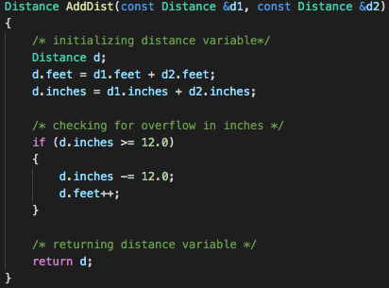

Рисунок 2 – Функция сложения

* 1. Была реализована функция для ввода значений футов и дюймов

Рисунок 3 – Считывание длины

* 1. Была реализована функция отображения длины

Рисунок 4 – Отображение длины

* 1. Были созданы переменные типа Distance несколькими способами, после чего над ними была произведена операция сложения и переменные были выведены на экран

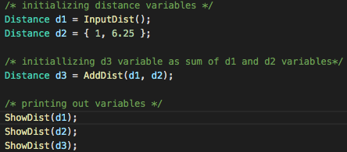

Рисунок 5 – Работа с переменными

* 1. Функция отображения длины была перенесена в структуру

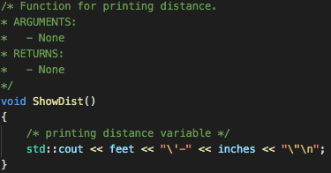

Рисунок 6 – Отображение длины

* 1. Были усовершенствованы функции сложения и вывода длины. Вместо передачи по значению, теперь используется передача по ссылке, что экономит память и время
  2. Был создан массив расстояний, размером и элементами, вводимым с клавиатуры. Массив был напечатан на экран и впоследствии удалён

Рисунок 7 – Работа с массивом расстояний

* 1. Был реализован подсчёт и вывод на экран суммы всех расстояний, входящих в массив. Для этого была создана переменная суммы и в неё записана сумма

Рисунок 7 – Подсчёт суммы элементов

**Вывод:** в ходе работы была изучена работа со структурами. Было изучено как создавать структуры, реализовывать сопутствующие функции для ввода и вывода переменных структуры и другие функции для действия с переменными этой структуры